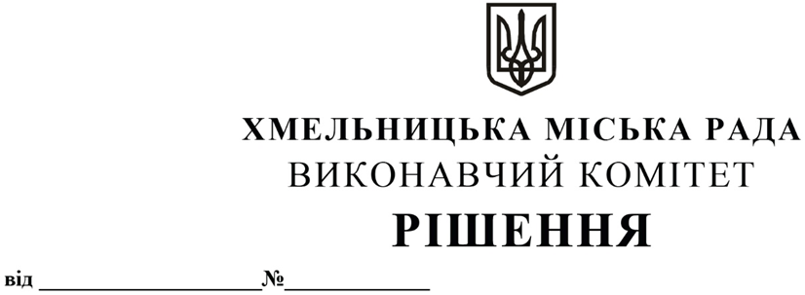
Про затвердження конкурсної документації з призначення управителя багатоквартирного будинку на території Хмельницької міської територіальної громади

Розглянувши клопотання голови конкурсної комісії, з метою забезпечення на території Хмельницької міської територіальної громади ефективного утримання багатоквартирних будинків, співвласниками яких не створені об’єднання співвласників багатоквартирних будинків, співвласники якого не прийняли рішення про форму управління багатоквартирним будинком та не обрано управителя, виконавчий комітет міської ради, керуючись Законом України «Про місцеве самоврядування в Україні», Законом України «Про особливості здійснення права власності у багатоквартирному будинку», Законом України «Про житлово-комунальні послуги», наказом Міністерства регіонального розвитку, будівництва та житлово-комунального господарства України «Про затвердження Порядку проведення конкурсу з призначення управителя багатоквартирного будинку» від 13.06.2016 року № 150, виконавчий комітет міської ради

ВИРІШИВ:

1. Затвердити конкурсну документацію з призначення управителя багатоквартирного будинку на території Хмельницької міської територіальної громади згідно з додатком 1.
2. Затвердити графік проведення конкурсу з призначення управителя багатоквартирного будинку на території Хмельницької міської територіальної громади згідно з додатком 2.
3. Провести 19.10.2021 року конкурс з призначення управителя багатоквартирного будинку на території Хмельницької міської територіальної громади.
4. Доручити управлінню житлової політики та майна (Н. Вітковська) оприлюднити оголошення про проведення конкурсу в газеті «Проскурів» та на сайті Хмельницької міської ради.
5. Контроль за виконанням рішення покласти на заступника міського голови - директора департаменту інфраструктури міста В. Новачка та управління житлової політики і майна.

Міський голова О. СИМЧИШИН

